Федеральное государственное автономное
образовательное учреждение
высшего образования
«СИБИРСКИЙ ФЕДЕРАЛЬНЫЙ УНИВЕРСИТЕТ»
Институт космических и информационных технологий
институт
Кафедра «Информатика»
кафедра

ОТЧЁТ ПО ЛАБОРАТОРНОЙ РАБОТЕ №4
Работа с базами данных в Spring
^{тема}

Преподаватель |  |  |  |  | А.С. Черниговский
 |  |  | дата, подпись |  | инициалы, фамилия
Студент | КИ18-16Б |  |  |  | К.И. Оглезнев
 | номер группы, зачётной книжки |  | дата, подпись |  | инициалы, фамилия

Красноярск 2021

Цель работы
Ознакомиться с механизмами работы с базами данных в Spring Framework.

Задачи работы
В каждом варианте есть сущность базы данных. Необходимо:
1) Описать класс сущности, который имеет как минимум три текстовых поля и два числовых (и, естественно, id). Она описывает некий товар (затем, эта сущность и БД пригодится нам в следующих работах).
2) Создать таблицу базы данных (студент может выбрать любую реляционную БД), соответствующую спроектированной сущности.
3) Реализовать консольное Spring приложение (должно иметь простейший консольный пользовательский интерфейс), которое должно позволять:
• Вводить (консольный ввод) пользователю поля сущности и добавлять её в таблицу БД.
• Выводить в консоль все записи из таблицы БД.
• Редактировать запись таблицы БД по Id.
• Удалять запись по Id.
• Осуществлять поиск по любому из признаков (Студент самостоятельно выбирает поле для поиска. Например, поиск всех студентов, средний балл которых выше введенного пользователем.)
4) Способ работы с БД (JdbcTemplate, Hibernate, JPA или др.) студентом выбирается самостоятельно, ограничение одно — должен использоваться Spring Framework.

Ход работы

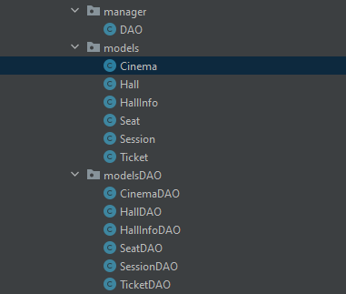
Рисунок 1 – ORM Hibernate + DAO

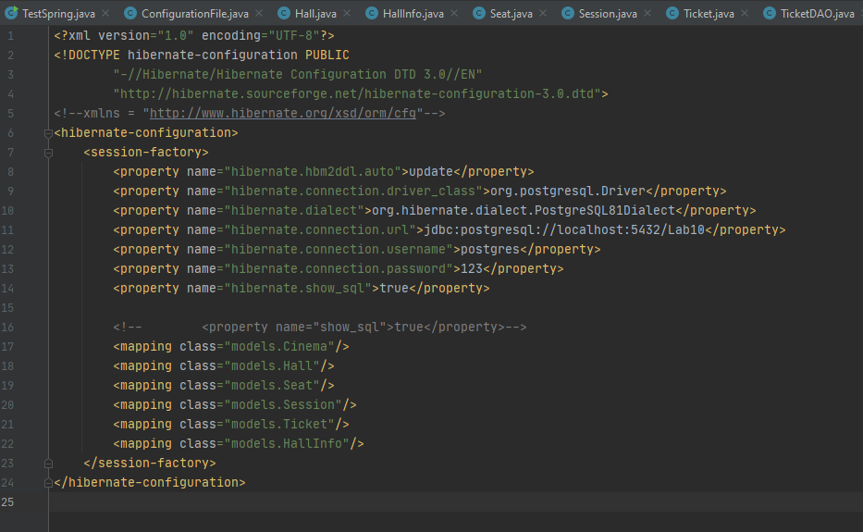
Рисунок 2 – hibernate.cfg.xml

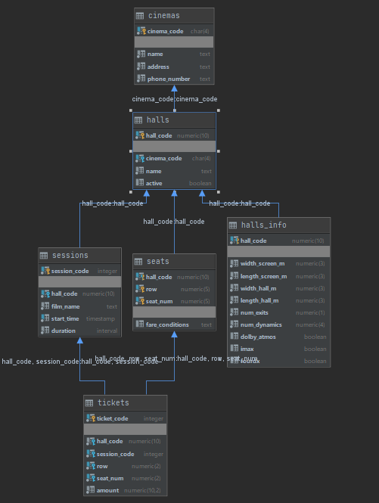
Рисунок 3 – БД

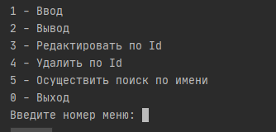
Рисунок 4 – Меню

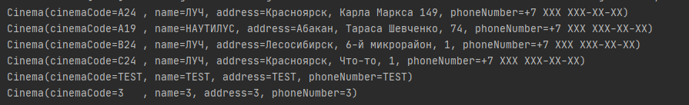
Рисунок 5 – Вывод (меню – 2)

Вывод
В ходе данной лабораторной работы был изучены основы работы с базами данных в Spring Framework.
Листинг

main.java

package ru.myapp;
import manager.DAO;
import models.Cinema;
import modelsDAO.CinemaDAO;
import java.util.Scanner;
public class TestSpring {
public static void main(String[] args) {
Scanner scanner = new Scanner(System.in);
while (true) {
System.out.println("1 - Ввод");
System.out.println("2 - Вывод");
System.out.println("3 - Редактировать по Id");
System.out.println("4 - Удалить по Id");
System.out.println("5 - Осуществить поиск по имени");
System.out.println("0 - Выход");
System.out.print("Введите номер меню: ");
String key = scanner.nextLine();
switch (key) {
case "1":
Cinema newOdj = new Cinema();
System.out.print("Введите код кинотеатра: ");
String str = scanner.nextLine();
newOdj.setCinemaCode(str);
System.out.print("Введите название кинотеатра: ");
str = scanner.nextLine();
newOdj.setName(str);
System.out.print("Введите адрес кинотеатра: ");
str = scanner.nextLine();
newOdj.setAddress(str);
System.out.print("Введите телефон кинотеатра: ");
str = scanner.nextLine();
newOdj.setPhoneNumber(str);
CinemaDAO.insert(newOdj);
DAO.transaction();
break;
case "2":
var tmpList = CinemaDAO.findAll();
for (Object item : tmpList)
System.out.println(item);
break;
case "3":
System.out.print("Введите код кинотеатра: ");
str = scanner.nextLine();
Cinema edit = CinemaDAO.findById(str);
if (edit == null) {
System.out.println("Не найдено!");
break;
}
System.out.print("Введите название кинотеатра: ");
str = scanner.nextLine();
edit.setName(str);
System.out.print("Введите адрес кинотеатра: ");
str = scanner.nextLine();
edit.setAddress(str);
System.out.print("Введите телефон кинотеатра: ");
str = scanner.nextLine();
edit.setPhoneNumber(str);
CinemaDAO.insert(edit);
DAO.transaction();
break;
case "4":
System.out.print("Введите код кинотеатра: ");
str = scanner.nextLine();
Cinema del = CinemaDAO.findById(str);
CinemaDAO.delete(del);
DAO.transaction();
break;
case "5":
System.out.print("Введите имя кинотеатра: ");
str = scanner.nextLine();
var byName = CinemaDAO.findByName(str);
for (Object item : byName)
System.out.println(item);
break;
case "0":
return;
}
}
}
}

